**MÔ TẢ NGHIỆP VỤ**

(Đề tài: Tạo ứng dụng giới thiệu/bán giày thể thao)

**Tên ứng dụng:** Ứng dụng bán giày (Sneaker Store).

**Mô tả nghiệp vụ:**

* Trưng bày các sản phẩm giày thể thao thuộc các hãng đang được bán trên thị trường.
* Xem được các sản phẩm giày thể thao theo từng hãng.
* Xem được thông tin chi tiết của một sản phẩm giày thể thao như: Tên thương hiệu, các loại size, các loại màu sắc, giá thành, khuyến mãi, …
* Có thể thêm sản phẩm vào giỏ hàng và mua hàng thông qua ứng dụng.
* Các hình thức thanh toán: Thanh toán online và Thanh toán khi nhận hàng.
* Hệ thống coupon (giảm giá hoặc freeship).
* Thông tin người nhận hàng.
* Xem chi tiết đơn hàng sau khi đặt hàng.
* Thông tin giới thiệu về ứng dụng, cửa hàng, chính sách bảo hành, điều khoản,...
* Thông tin liên hệ

**Cấu trúc thư mục:**

[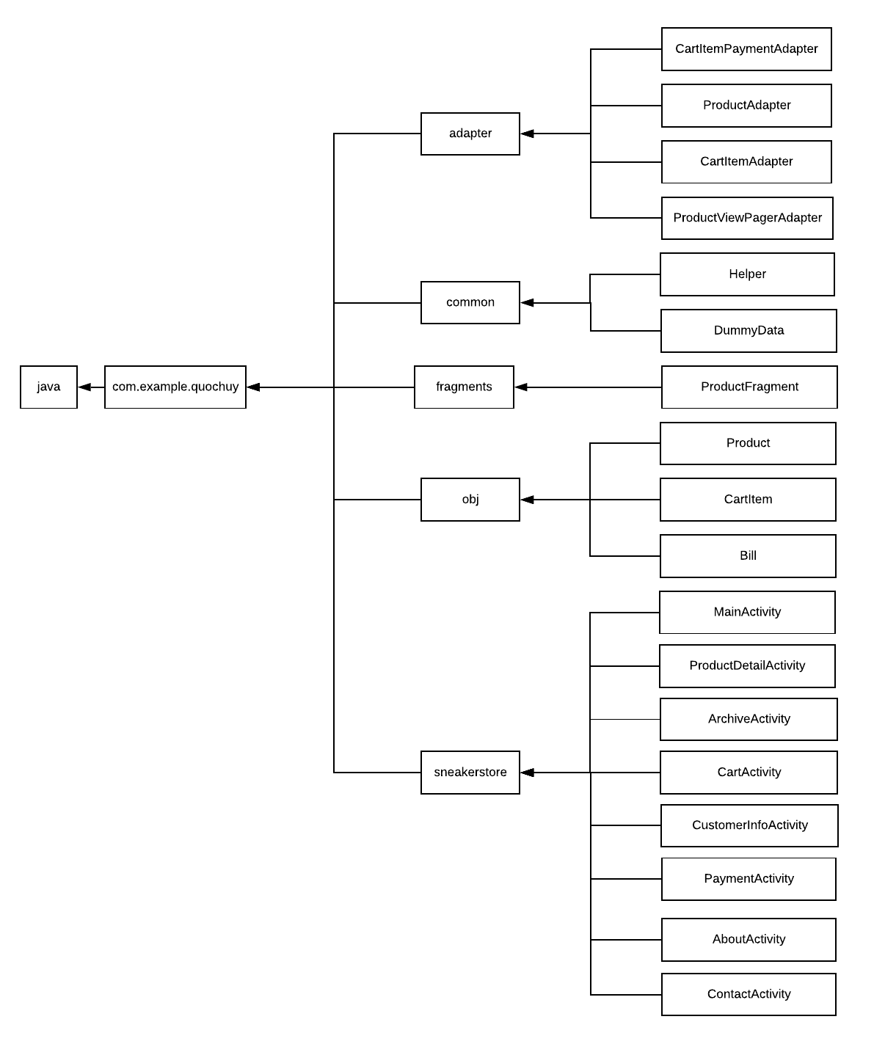](https://app.lucidchart.com/documents/edit/ef9f74a4-71cf-4c9b-8c3d-33ad00f88deb/0?callback=close&name=docs&callback_type=back&v=973&s=595.4399999999999)

**Các thành phần:**

* adapter: Đóng vài trò lấy dữ liệu từ dummy data và đưa vào giao diện.
* common:
  + DummyData chứa các dữ liệu mẫu được hard code.
  + Helper chứa các method có thể tái xử dụng như format currency, lấy ngày giờ hiện tại...
* fragments: Chứa fragment cho một sản phẩm nhầm mục đích tái xử dụng
* obj: Khai báo các đổi tượng sử dụng trong app
* sneakerstore: Chứa các activity

**Liên kết giữa các màn hình (flow):**

[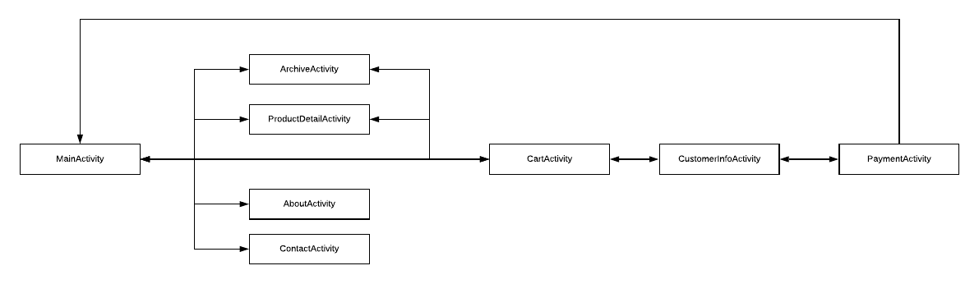](https://app.lucidchart.com/documents/edit/b85b027d-23b3-4b61-a21d-827ee06751e2/0?callback=close&name=docs&callback_type=back&v=760&s=595.4399999999999)